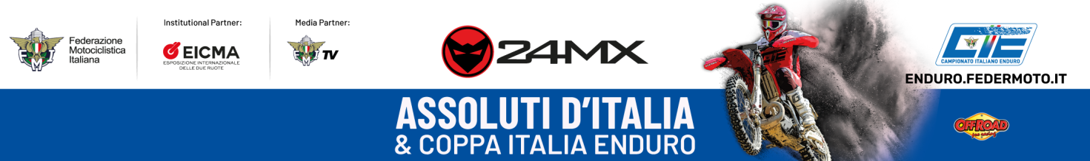

**COMUNICATO N° 8**

La direzione gara comunica che l’Enduro Test non verra’ percorso dalla

“Coppa Italia”

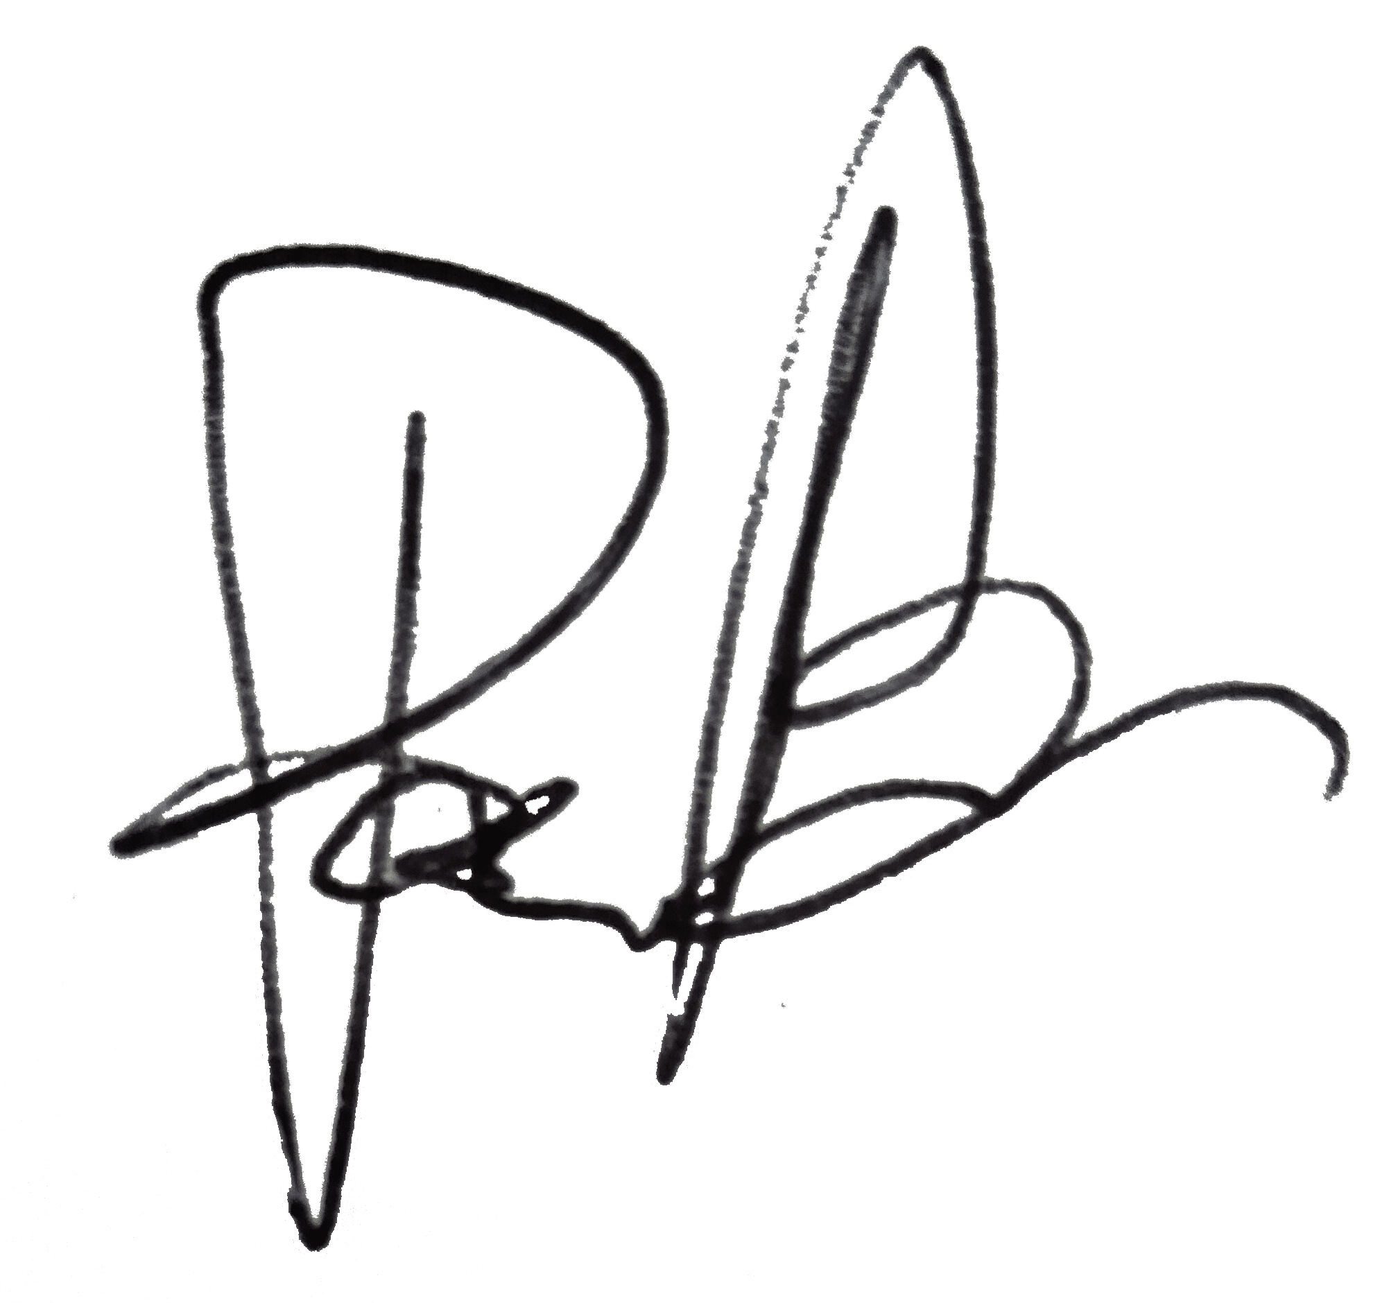Il D.d. G

Paolo Buratti

Camaiore, 15/03/2025

Ore: 14:00